

**Rappel de la Loi applicable à Tous**

**à travers le temps**

Il est interdit de menacer autrui

Il est interdit de porter atteinte à l'intégrité physique d'autrui

Il est interdit de porter atteinte à l'intégrité morale d'autrui

Il est interdit de détruire ou détériorer un bien appartenant à autrui

Il est interdit de s'emparer d'un bien appartenant à autrui

Il est interdit de falsifier des documents et signatures

A travers le temps, la scolarité est obligatoire jusqu'à 16 ans

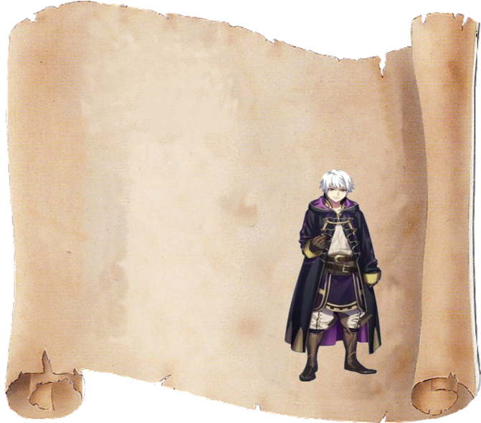

Ici, on respecte ses camarades et on s’écoute

**Proclamation n°1**

**Sagesse**

**du voyageur du temps**



Ici, on prend soin du matériel et des locaux

**Proclamation n°2**

**Sagesse**

**du voyageur du temps**



Ici, on respecte le travail des autres et on ne bavarde pas

**Proclamation n°3**

**Sagesse**

**du voyageur du temps**



Ici, on fait toujours de son mieux et on s’applique

**Proclamation n°4**

**Sagesse**

**du voyageur du temps**



Ici, on aide ses camarades et on coopère

**Proclamation n°5**

**Sagesse**

**du voyageur du temps**



Ici, on respecte les règles de sécurité

**Proclamation n°6**

**Sagesse**

**du voyageur du temps**



Ici, on respecte les adultes et on est poli

**Proclamation n°7**

**Sagesse**

**du voyageur du temps**



Ici, on fait ses devoirs et on apprend ses leçons

**Proclamation n°8**

**Sagesse**

**du voyageur du temps**



Ici, on respecte chacun et on lève le doigt pour parler

**Proclamation n°9**

**Sagesse**

**du voyageur du temps**



Ici, on respecte les jeux de la cour et on s’amuse

**Proclamation n°10**

**Sagesse**

**du voyageur du temps**